**西安电子科技大学**

**数字信号处理 课程实验报告**

**实验名称 数字信号处理设计与仿真分析**

人工智能 学院 1920031 班

成 绩

姓名 章星宇 学号 19200300029

同作者 李宝富19200300035

戚辰 19200300023

实验日期 2022 年 1 月 7 日

|  |
| --- |
| 指导教师评语：  指导教师：  年 月 日 |
| **实验报告内容具体要求**  （1）方案设计清晰，有流程图或示意图，流程/方案设计合理；  （2）独立完成软件或系统调试、测试，调试、测试方案设计合理，步骤完整且有记录；  （3）报告写作规范、认真，概念正确，条理清楚，图表清晰、规范，有结果分析和总结 |

**数字信号处理设计与仿真分析**

**一、问题重述**

1、建立两个模拟信号的数学模型 $S_{a1}\left(t\right)$ 和 $S_{a2}\left(t\right)$，其中 $S_{a1}\left(t\right)$ 为有用信号， $S_{a2}\left(t\right)$ 为干扰信号。两个信号的中心频率，信号带宽等参数由学生自己选定，要求两个信号的频率不重叠， $S_{a2}\left(t\right)$ 的幅度比 $S_{a1}\left(t\right)$ 的幅度高20dB，两个信号时域叠加得到合成信号 $X_{a}\left(t\right)$, 即 $X_{a}\left(t\right)$ = $S_{a1}\left(t\right)$ + $S_{a2}\left(t\right)$，设计计算机程序仿真产生以上三个信号，分别画出三个模拟信号的时域波形和频谱图。

2、根据 $X_{a}\left(t\right)$ 的中心频率和带宽，按照奈奎斯特采样定理选择采样频率fs，分别对三个信号进行时域采样，得到离散信号 $S_{1}\left(n\right)$, $S_{2}\left(n\right),$ 𝑥(𝑛)。利用FFT算法分析离散信号的频谱，分别画出三个离散信号的时域波形和频谱图。

3、设计数字滤波器H(z)，要求该滤波器对干扰信号 $S_{2}\left(n\right)$ 的衰减大于40dB。提出滤波器的设计指标，并设计滤波器，给出滤波器的设计结果，绘制滤波器的幅频特性和相频特性曲线，验证滤波器的设计结果是否达到设计指标要求。

4、选择实现数字滤波器H(z)的结构，画出结构信号流图。

5、将合成信号x(n)输入数字滤波器H(z)，按照所选择的滤波器结构，设计计算机程序计算滤波器的输出响应y(n)，画出y(n)的时域波形和频谱图。

6、分析，总结设计结果，提交课程设计报告。

**二、实验原理**

**2.1 模拟信号**

模拟信号是指用连续变化的物理量表示的信息，其信号的幅度、频率，或相位随时间作连续变化，在一段连续的时间间隔内，其代表信息的特征量可以在任意瞬间呈现为任意数值的信号。

**2.2 离散信号**

离散信号是指在时间上是离散的，即只在某些不连续的规定时刻给出信号的瞬时值，而在其它时刻无意义的信号。连续时间信号的采样是离散信号产生的方法之一。

**2.3 中心频率**

中心频率指的是带通滤波器（或带阻滤波器）频率的几何平均值，在对数坐标下，即为两个3dB点之间的中点，一般用两个3dB点的算术平均来表示。滤波器通频带中间的频率，以中心频率为准，高于中心频率一直到频率电压衰减到0.707倍时为上边频，相反为下边频，上边频和下边频之间为通频带。

**2.4 信号带宽**

信号带宽是信号频谱的宽度，也就是信号的最高频率分量与最低频率分量之差。信号带宽限定了允许通过该信道的信号的上限频率和下限频率，也就是限定了一个频率通带。

**三、问题分析**

问题一要求我们建立一个有用信号 $S_{a1}\left(t\right)$，一个干扰信号 $S_{a2}\left(t\right)$，再将两者叠加，得到合成信号 $X_{a}\left(t\right)$。由于时域中难以对信号进行去噪处理，因此要将信号转换到频域进行处理。于是问题二，就让我们对信号进行采样，并使用FFT将其进行傅里叶变换。在频域中，根据我们建立的信号，我们发现干扰信号的频率高于有用信号，因此我们可以设计相应的低通滤波器将干扰信号滤除。同时，设计完滤波器后，我们要验证滤波器是否满足相应的参数指标，并在问题四中绘制相应的信号流图。最后，我们要将构建好的模拟滤波器转换成数字滤波器，再输入采样好的合成信号，输出滤波后的信号。

整体的流程如下图所示：

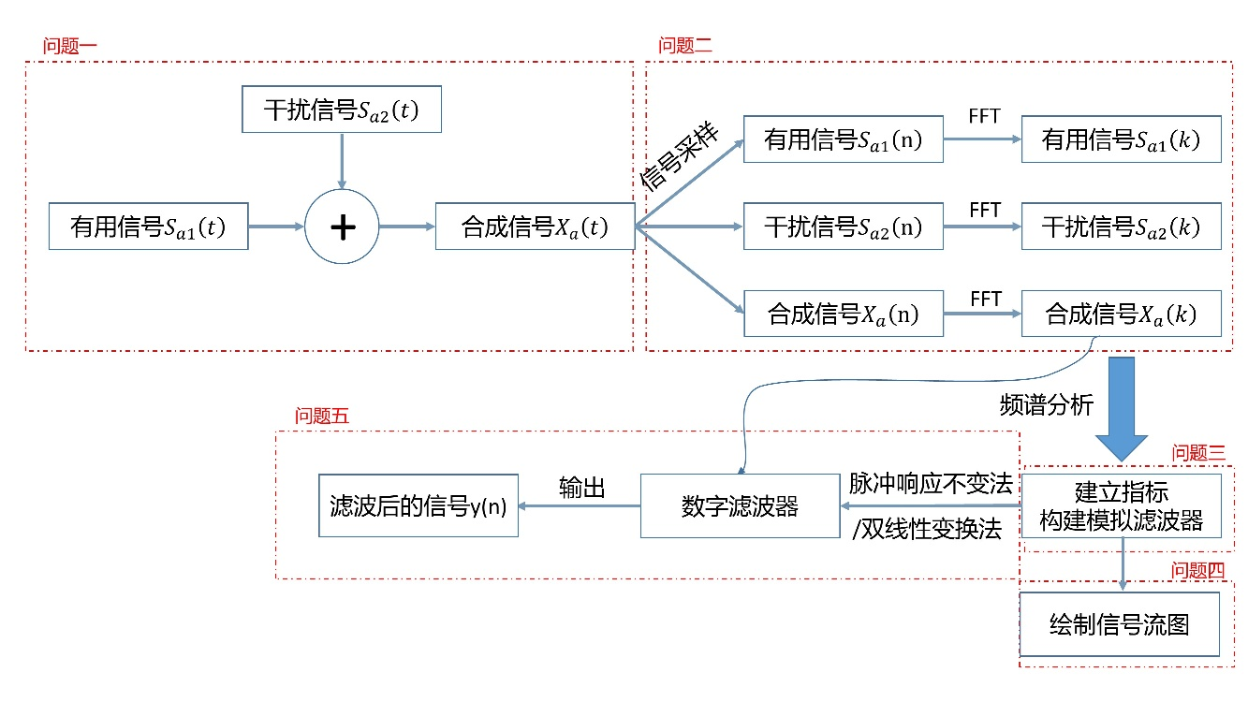

图1 整体设计流程图

**四、问题求解**

**4.1 问题一**

建立两个模拟信号的数学模型 $S_{a1}\left(t\right)$ 和 $S_{a2}\left(t\right)$，其中 $S_{a1}\left(t\right)$ 为有用信号， $S_{a2}\left(t\right)$ 为干扰信号。两个信号的中心频率，信号带宽等参数由学生自己选定，要求两个信号的频率不重叠， $S_{a2}\left(t\right)$ 的幅度比 $S_{a1}\left(t\right)$ 的幅度高20dB，两个信号时域叠加得到合成信号 $X_{a}\left(t\right)$, 即 $X_{a}\left(t\right)$ = $S_{a1}\left(t\right)$ + $S_{a2}\left(t\right)$，设计计算机程序仿真产生以上三个信号，分别画出三个模拟信号的时域波形和频谱图。

**4.1.1 有用信号**

首先我们要构建一个有用信号 $S_{a1}\left(t\right)$，题目要求有用信号和干扰信号频率不重叠且干扰信号 $S_{a2}\left(t\right)$ 的幅度比有用信号 $S_{a1}\left(t\right)$ 的幅度高20dB，说明 $S_{a1}\left(t\right)$ 需满足幅度有限且频谱集中。

因此，我们以双边指数函数来构建有用信号 $S_{a1}\left(t\right)$，双边指数函数的频谱较为集中，有利于后面滤出有用信号。

$$S_{a1}\left(t\right)=e^{-α|t|},α >0$$

为了得到 $S_{a1}\left(t\right)$ 的频谱图，我们对其进行傅里叶变换，过程如下：

$$F_{1}\left(jω\right)=\int_{-∞}^{0}{e^{αt}∙e^{-jωt}dt}+\int_{0}^{∞}{e^{-αt}∙e^{-jωt}dt} \\ = \frac{1}{α-jω}+\frac{1}{α+jω} \\ =\frac{2α}{α^{2}-ω^{2}}$$

式中， $α$ 为大于0的系数，我们选择 $α$ =0.5，则 $S_{a1}\left(t\right)$ 为

$$S_{a1}\left(t\right)=e^{-0.5|t|}$$

其傅里叶变换 $F_{1}\left(jω\right)$ 为

$$F_{1}\left(jω\right)=\frac{1}{0.25-ω^{2}}$$

绘制其时域波形和频谱图如下图所示：

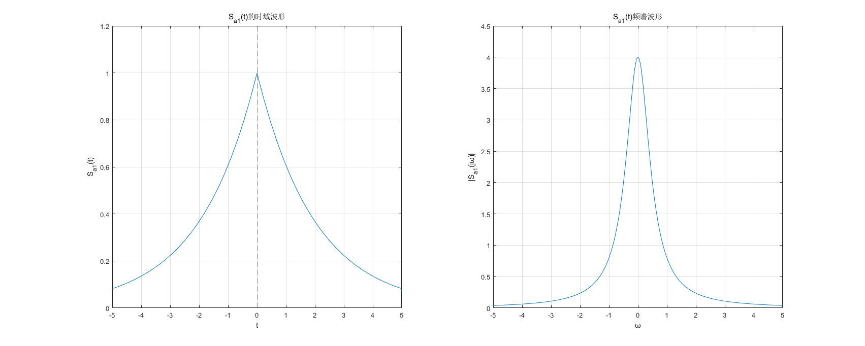

图2 有用信号的时域波形和频谱图

**4.1.2 干扰信号**

题目要求干扰信号不能和有用信号频率重叠，因此我们仍采用双边指数函数作为干扰信号的原型，设干扰信号 $S_{a2}\left(t\right)$ 为

$$S_{a2}\left(t\right)=Ae^{-0.5|t|}$$

式中，A为信号的幅度。

根据要求，干扰信号的幅度比有用信号的幅度高 20dB，根据幅度和分贝的换算关系，可以得

$$20\log{A}=20dB$$

解得A=10。

为了让干扰信号频率不和有用信号重叠，我们想到运用频谱搬移的方式尽可能将干扰信号向w=0的两侧搬移，频谱搬移的实现可以通过在时域上乘以cos函数。我们以cos函数为例，令

$$f\left(t\right)=\cos\left(w_{0}t\right)$$

则其傅里叶变换 $F\left(jw\right)$ 为

$$F\left(jw\right)=π\left[δ\left(w+w_{0}\right)+δ\left(w-w_{0}\right)\right]$$

根据公式，可以发现频谱搬移之后，频率中心从w=0搬移到 $w=±w_{0}$ 处。

因此，我们让 $w_{0}=20$，由此可得干扰信号为

$$S_{a2}\left(t\right)=10e^{-0.5|t|}\cos\left(20t\right)$$

绘制干扰信号的时域波形和频谱图如下：

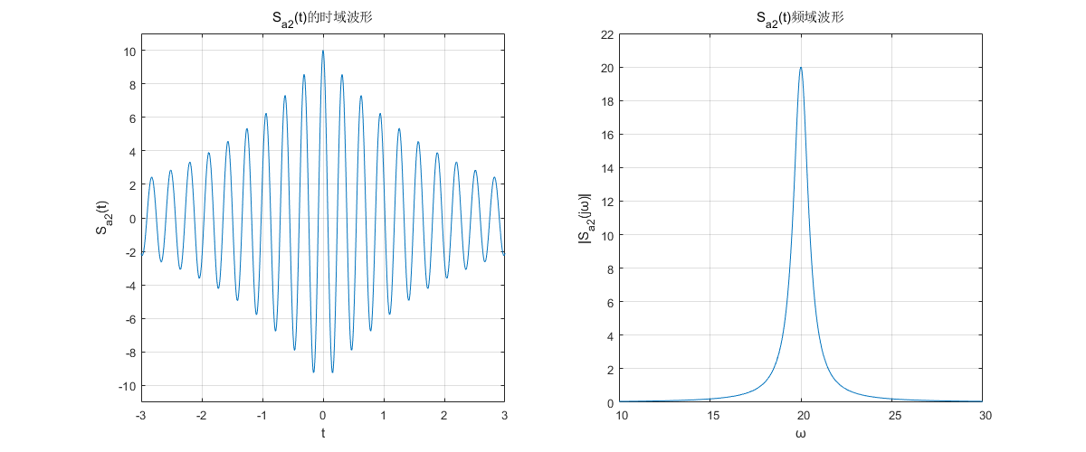

图3 干扰信号的时域波形和频谱图

由图可知，干扰信号的时域幅度为10，频谱图像为关于y轴的轴对称图形，这里我们仅绘制了正半轴一侧的图形。可以发现，干扰信号的频域在w=10处几乎衰减为0，从而保证了与有用信号不重叠，符合题目要求。

**4.1.3 合成信号**

合成信号等于有用信号和干扰信号相加，即合成信号 $X_{α}\left(t\right)$ 为

$$X_{α}\left(t\right)=e^{-0.5|t|}+10e^{-0.5|t|}\cos\left(20t\right)$$

其时域波形和频谱图如图4所示：

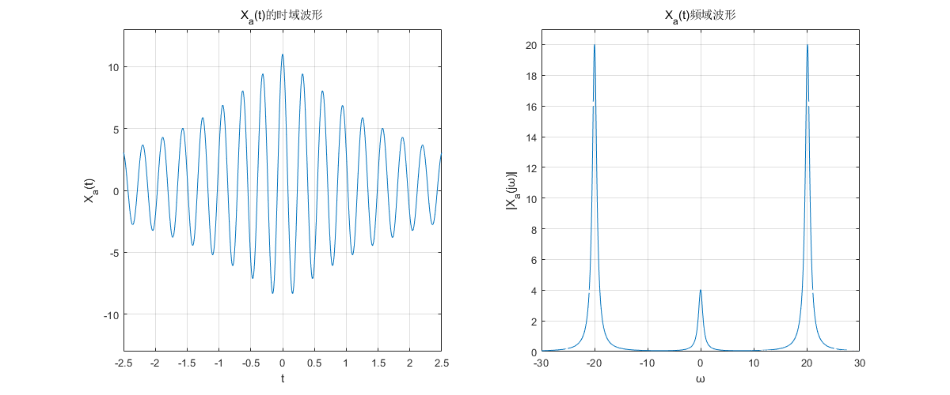

图4 合成信号的时域波形和频谱图

**4.2 问题二**

根据 $X_{a}\left(t\right)$ 的中心频率和带宽，按照奈奎斯特采样定理选择采样频率fs，分别对三个信号进行时域采样，得到离散信号 $S_{1}\left(n\right)$, $S_{2}\left(n\right),$ 𝑥(𝑛)。利用FFT算法分析离散信号的频谱，分别画出三个离散信号的时域波形和频谱图。

**4.2.1 时域采样**

由奈奎斯特定理可知，当采样频率fs大于信号中最高频率fmax的2倍时(fs >2fmax)，采样之后的数字信号完整地保留了原始信号中的信息，不会发生混叠现象。

由图可知，合成信号的 $X_{a}\left(t\right)$ 的最高频率为 $Ω$ =30rad/s，因此，我们设采样频率为 $Ω_{s}=60$ rad/s。对有用信号 $S_{a1}\left(t\right)$，干扰信号 $S_{a2}\left(t\right)$ 和合成信号 $X_{a}\left(t\right)$ 的采样结果如下图所示：

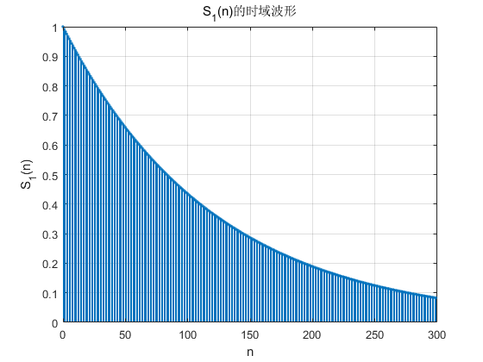

图5 有用信号采样的时域波形图

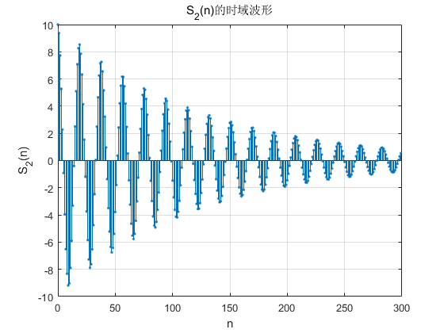

图6 干扰信号采样的时域波形图

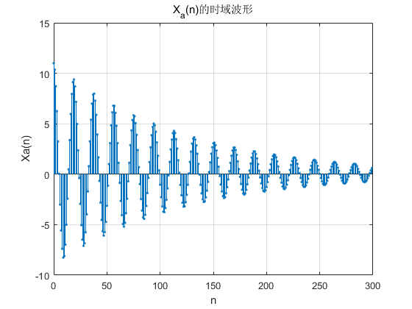

图7 合成信号采样的时域波形图

**4.2.2 FFT求离散信号的频谱**

FFT是一种DFT的高效算法，称为快速傅立叶变换。FFT可将序列x(n)分成奇偶两个序列之和：

$$x\left(n\right)=x_{1}\left(n\right)+x_{2}\left(n\right)$$

经推导可得

$$X\left(k\right)=X_{1}\left(k\right)+W_{N}^{k}X_{1}\left(k\right) \left(k=0,1,…,\frac{N}{2}-1\right)$$

$$X\left(k+\frac{N}{2}\right)=X_{1}\left(k\right)-W_{N}^{k}X_{1}\left(k\right) \left(k=0,1,…,\frac{N}{2}-1\right)$$

根据FFT变换，可以得到 $S_{1}\left(n\right)$, $S_{2}\left(n\right),$ 𝑥(𝑛)的频谱，如下图所示：

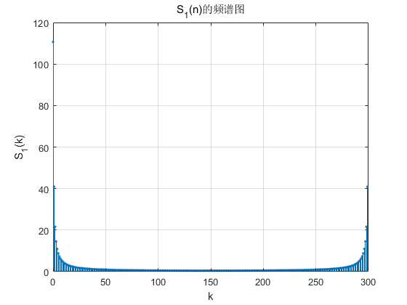

图8 有用信号采样后的频谱图

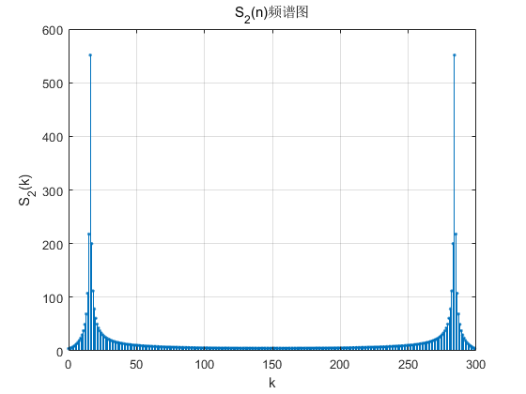

图9干扰信号采样后的频谱图

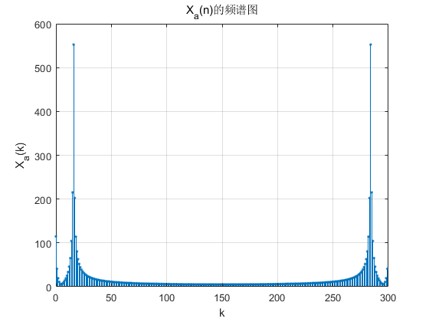

图10 合成信号采样后的频谱图

**4.3 问题三**

设计数字滤波器H(z)，要求该滤波器对干扰信号 $S_{2}\left(n\right)$ 的衰减大于40dB。提出滤波器的设计指标，并设计滤波器，给出滤波器的设计结果，绘制滤波器的幅频特性和相频特性曲线，验证滤波器的设计结果是否达到设计指标要求。

**4.3.1 滤波器分类**

数字滤波器指输入输出均为数字信号，通过一定运算关系改变输入信号所含频率成分的相对比例或者滤除某些频率成分的器件。因为数字滤波器通过数值运算实现滤波，所以数字滤波器具有如下优点：精度高、稳定、体积小、重量轻、灵活、不要求阻抗匹配以及可实现模拟滤波器无法实现的特殊功能等。

从滤波特性上来说可分为低通、高通、带通、带阻和全通。其各自的幅频响应如下图所示： 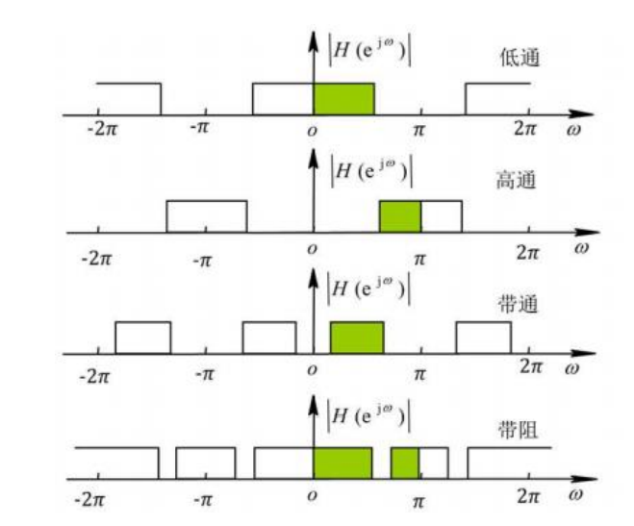

图11 数字滤波器的分类

在本次设计中，有用信号我们设计为低频信号，干扰信号我们设计为高频信号。因此，我们需要设计一个低通滤波器，才能过滤掉干扰信号。

**4.3.2 滤波器选择**

低通滤波器可以选择IIR滤波器和FIR滤波器，两者具有不同的特点。

IIR滤波器：

IIR滤波器是无限脉冲响应滤波器，又称递归型滤波器。它的系统函数可以写成封闭函数的形式，具有反馈回路。IIR滤波器相位非线性，相位特性不好控制，随截止频率变化而变化，对相位要求较高时，需加相位校准网络。

FIR滤波器：

FIR滤波器是有限长单位冲激响应滤波器，又称为非递归型滤波器。其没有反馈回路，稳定性强，具有严格的线性相位，幅度特性随意设置的同时，能保证精确的线性相位。

FIR相对IIR滤波器而言，相同性能指标时，阶次较高，因此，我们选择IIR滤波器来设计低通滤波器。

**4.3.3 IIR滤波器选择**

IIR滤波器包括巴特沃斯滤波器、切比雪夫滤波器、椭圆滤波器、贝塞尔滤波器。

其中，巴特沃斯滤波器具有单调下降的幅频特性，过渡带最宽。两种类型的切比雪夫滤波器的过渡带宽度相等，比巴特沃斯滤波器的过渡带窄。切比雪夫I型滤波器在通带具有等波纹幅频特性，过渡带和阻带是单调下降的幅频特性。切比雪夫II型滤波器的通带幅频响应几乎与巴特沃斯滤波器相同，阻带是等波纹幅频特性。椭圆滤波器的过渡带最窄，通带和阻带均是等波纹幅频特性。

本题仅要求滤波器对干扰信号 $S_{2}\left(n\right)$ 的衰减大于40dB，因此我们选择巴特沃斯低通滤波器。

**4.3.4 巴特沃斯滤波器设计**

题目要求该滤波器对干扰信号 $S_{2}\left(n\right)$ 的衰减大于40dB，因此阻带衰减 $α_{s}=40dB$。其它参数设置为通带截止频率 $Ω_{p}=3rad/s$，阻带截止频率 $Ω_{s}=15rad/s$，通带衰减 $α_{p}=1dB$。

通过计算，求得阶数N=4，得到滤波器幅频特性和相频特性曲线如下图所示：

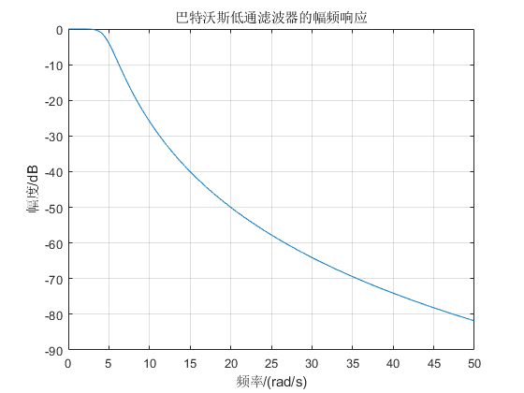

图12 巴特沃斯低通滤波器的幅频响应

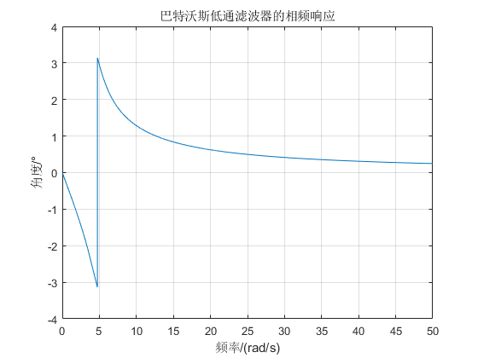

图13 巴特沃斯低通滤波器的相频响应

从图中可以得到该滤波器的通带最大衰减和阻带最小衰减分别为 $α_{p}=0.11dB$， $α_{s}=40dB$。

可见，滤波器的幅频响应在阻带内刚好满足设计指标。

**4.4 问题四**

选择实现数字滤波器H(z)的结构，画出结构信号流图。

**4.4.1 数字滤波器的结构**

IIR数字滤波器的基本结构可分为：直接型结构、级联型结构、并联型结构。

1. 直接型结构

系统的差分方程为：

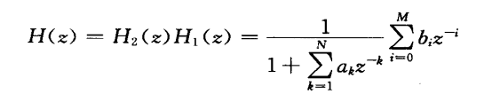

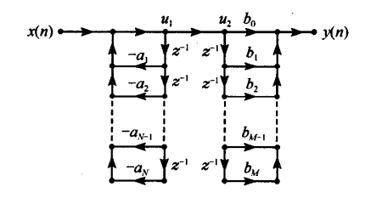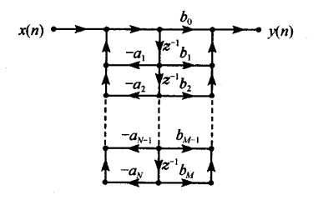

直接Ⅰ型结构 直接Ⅱ型结构

1. 级联型结构

系统的差分方程为：

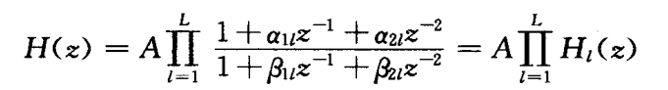

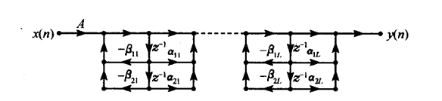

1. 并联型结构

系统的差分方程为：

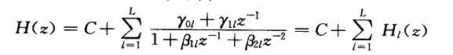

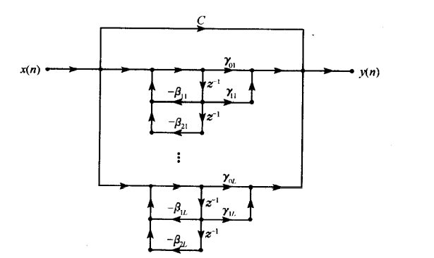

**4.4.2 绘制信号流图**  
 我们选用直接II型结构来绘制信号流图。

通过matlab求解，得到巴特沃斯低通滤波器的参数如表1所示：

表1：巴特沃斯低通滤波器的参数表

|  |  |  |  |  |  |
| --- | --- | --- | --- | --- | --- |
| 参数属性 | 参数值 | | | | |
| N | 4 | | | | |
| B | 0 | 0 | 0 | 0 | 506.28 |
| A | 1 | 12.40 | 76.82 | 278.90 | 506.28 |

根据参数表，可绘制信号流图如图14所示：

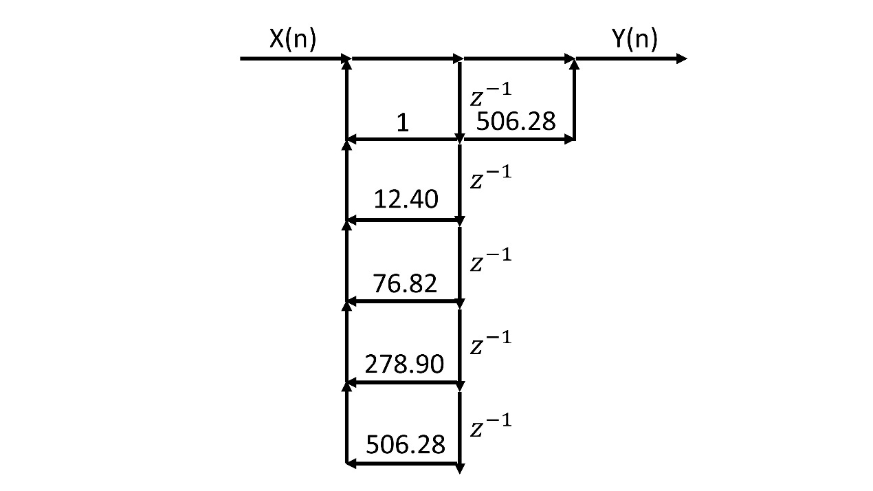图14 信号流图

**4.5 问题五**

将合成信号x(n)输入数字滤波器H(z)，按照所选择的滤波器结构，设计计算机程序计算滤波器的输出响应y(n)，画出y(n)的时域波形和频谱图。

巴特沃斯低通滤波器属于模拟滤波器，设计完模拟滤波器后，需要将其转换为数字滤波器，方法有脉冲响应不变法和双线性变换法。

**4.5.1 脉冲响应不变法**

脉冲响应不变法是通过对模拟滤波器的单位冲激响应进行等间隔采样，得到数字滤波器单位脉冲响应，数字频率与模拟频率之间是线性关系，但存在频谱混叠失真。

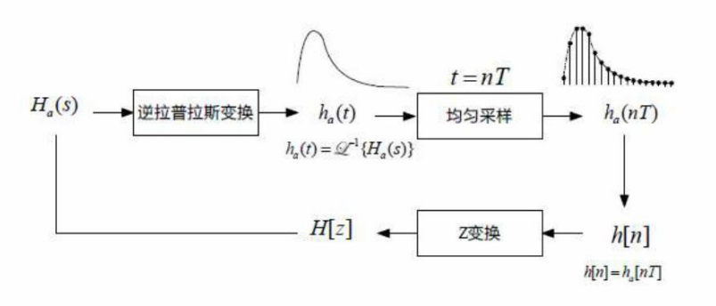

图15 脉冲响应不变法原理图

**4.5.2 双线性变换法**

双线性变换法通过线性常系数差分方程来逼近线性常系数微分方程，能够消除频谱混叠失真，但数字频率与模拟频率之间会存在严重非线性畸变。

从s域到z域的映射变换公式为：

$$s=\frac{2}{T}\frac{1-z^{-1}}{1+z^{-1}}$$

由于题目中对此并未有明确要求，因此我们选择脉冲响应不变法将巴特沃斯模拟低通滤波器转换成数字低通滤波器，输入采样合成信号，得到输出响应y(n)的时域波形和频谱图如下图所示：

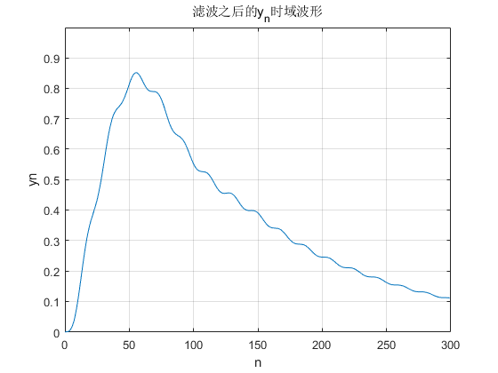

图16 滤波后的输出波形图

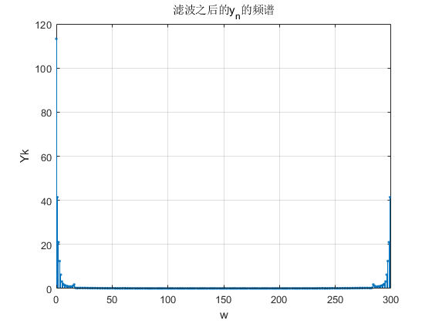

图17 滤波后的输出频谱图

如图所示，输入信号经过滤波器之后，干扰信号的高频分量成功滤除，说明设计的低通滤波器能满足要求。

**五、分析总结**

在本次课程设计中，我们采用了双边指数函数作为有用信号，并利用该函数进行频谱搬移，产生了干扰信号，再将两者进行叠加，产生了合成信号。

之后，我们需要将该模拟信号输入到计算机中进行处理，但计算机无法有效的求解模拟信号的傅里叶变换，所以我们引入了离散时间傅里叶变换(DTFT)，将模拟信号进行时域采样得到离散时间信号，然后对采样信号进行 DTFT。但是由于 DTFT 变换后得到的频域波形是连续的，依然不适合计算机处理，我们又引入了离散傅里叶变换(DFT)，针对离散周期序列，就可以得到离散的频谱。由于DFT运算效率不高，我们又引入快速傅里叶变换（FFT），从而让计算机能够提升计算效率。

有了采样信号后，我们构建了相关指标，设计了巴特沃斯模拟滤波器。验证可行性之后，我们使用脉冲相应不变法将模拟低通滤波器转化为数字低通滤波器，将采样的合成信号输出，成功过滤掉了高频的干扰信号。

我们将滤波前信号 $X_{a}\left(n\right)$ 和滤波后的信号 $y_{n}$ 进行对比，结果如图19所示。

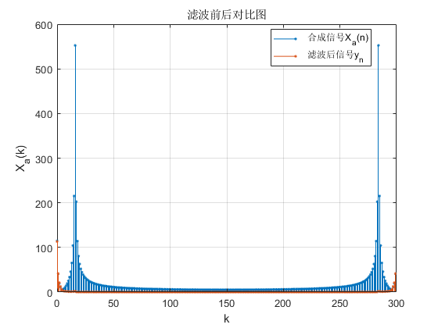

图18 滤波前后频谱对比图

从图中可以看出，输入信号的高频部分基本被滤除干净，而低频部分的信号都得到保留。

将频域信号转换成时域再进行对比，结果如图19所示。



图19 滤波前后时域波形对比图

图中，左图为输入信号的时域波形，右图为输出后的时域波形。两者对比可以发现，添加的干扰信号大致被滤除，但输出信号不够平滑，依旧存在小幅波动。

本次课程设计，我们将模拟信号采样成数字信号，再将构建好的模拟滤波器转换成数字滤波器进行滤波，滤除了干扰信号。由于在本题中要求有用信号和干扰信号的频率不混叠，因此我们构建的两个信号在频域上比较容易分离。而在实际生活中的各种信号，无法保证这一点，这就需要更为复杂精细的信号处理过程。

附录：matlab代码

1. clc;
2. clear;
3. syms t;
4. % 问题一
5. % 有用信号
6. S1t= exp(-abs(0.5*t));
7. F1 = fourier(S1t);
8. figure(1);
9. %Sa1的时域波形和频谱图
10. subplot(1,2,1);
11. fplot(S1t);
12. axis([-5,5,-0,1.2]);
13. title('S_a_1(t)的时域波形');
14. xlabel('t');
15. ylabel('S_a_1(t)')
16. grid on;
17. subplot(1,2,2);
18. fplot(F1);
19. title('S_a_1(t)频谱波形');
20. axis([-5,5,0,4.5]);
21. xlabel('ω');
22. ylabel('|S_a_1(jω)|')
23. grid on;
24. % 干扰信号
25. S2t=10*exp(-abs(0.5*t))*cos(20*t);
26. F2 = fourier(S2t);
27. %Sa2t的时域波形和频谱图
28. gg1 = figure(2);
29. set(gg1, 'Position', [100,100,1200,500], 'Color', 'white')
30. subplot(1,2,1);
31. fplot(S2t);
32. axis([-3,3,-11,11]);
33. title('S_a_2(t)的时域波形');
34. xlabel('t');
35. ylabel('S_a_2(t)')
36. grid on;
37. subplot(1,2,2);
38. fplot(F2,'ShowPoles','off');
39. title('S_a_2(t)频域波形');
40. axis([-30,-10,0,22]);
41. xlabel('ω');
42. ylabel('|S_a_2(jω)|')
43. grid on;
44. %合成信号
45. Xat=S1t+S2t;
46. F3 = fourier(Xat);
47. %Xat的时域波形和频谱图
48. gg2 = figure(3);
49. set(gg2, 'Position', [100,100,1200,500], 'Color', 'white')
50. subplot(1,2,1);
51. fplot(Xat);
52. axis([-2.5,2.5,-13,13]);
53. title('X_a(t)的时域波形');
54. xlabel('t');
55. ylabel('X_a(t)')
56. grid on;
57. subplot(1,2,2);
58. fplot(F3, 'ShowPoles','off');
59. title('X_a(t)频域波形');
60. axis([-30,30,0,21]);
61. xlabel('ω');
62. ylabel('|X_a(jω)|')
63. grid on;
65. % 问题二
66. %三个离散信号的时域波形和频谱图
67. N = 300;
68. n = 0:1:N-1;
69. fs = 60;
70. Ts = 1/fs;
71. S1n=exp(-abs(0.5*n*Ts));
72. S2n=10*exp(-abs(0.5*n*Ts)).*cos(20*n*Ts);
73. Xan=S1n+S2n;
74. S1k=abs(fft(S1n,N));
75. S2k=abs(fft(S2n,N));
76. Xak=abs(fft(Xan,N));
77. figure(4);
78. stem(n,S1n,'.');
79. grid on;
80. title('S_1(n)的时域波形');
81. xlabel('n');
82. ylabel('S_1(n)');
83. figure(5)
84. stem(n,S1k,'.');
85. title('S_1(n)的频谱图');
86. xlabel('k');
87. ylabel('S_1(k)');
88. grid on;
89. figure(6)
90. stem(n,S2n,'.');
91. grid on;
92. title('S_2(n)的时域波形');
93. xlabel('n');
94. ylabel('S_2(n)');
95. figure(7)
96. stem(n,S2k,'.');
97. title('S_2(n)频谱图');
98. xlabel('k');
99. ylabel('S_2(k)');
100. grid on;
101. figure(8)
102. stem(n,Xan,'.');
103. grid on;
104. title('X_a(n)的时域波形');
105. xlabel('n');
106. ylabel('Xa(n)');
107. figure(9)
108. stem(n,Xak,'.');
109. title('X_a(n)的频谱图');
110. xlabel('k');
111. ylabel('X_a(k)');
112. grid on;
114. % 问题三
115. %由信号Xat的频谱所得
116. Wp = 3;
117. Ws = 15;
118. Rp = 1;
119. Rs = 40;
120. [N,Wc]=buttord(Wp,Ws,Rp,Rs,'s');
121. [B,A]=butter(N,Wc,'low','s');
122. W=0:0.001:50;
123. [H,W]=freqs(B,A,W);
124. phi=angle(H);
125. H=20*log10(abs(H));
126. figure(10);
127. plot(W,H);
128. title('巴特沃斯低通滤波器的幅频响应');
129. xlabel('频率/(rad/s)');
130. ylabel('幅度/dB');
131. grid on;
132. figure(11)
133. plot(W,phi);
134. title('巴特沃斯低通滤波器的相频响应');
135. xlabel('频率/(rad/s)');
136. ylabel('角度/°');
137. grid on;
139. % 问题五
140. [Bz,Az] = impinvar(B,A,fs);
141. yn = filter(Bz,Az,Xan);
142. n = 0:length(yn)-1;
143. Yk=abs(fft(yn,length(yn)));
144. figure(12)
145. plot(n,yn);
146. title('滤波之后的y_n时域波形');
147. xlabel('n');
148. ylabel('yn');
149. grid on;
150. figure(13)
151. stem(n,Xak,'.');
152. % title('滤波之后的y_n的频谱');
153. % xlabel('w');
154. % ylabel('Yk');
155. grid on;
156. hold on;
157. stem(n,Yk,'.');
158. title('滤波前后对比图');
159. xlabel('k');
160. ylabel('X_a(k)');
161. legend('合成信号X_a(n)','滤波后信号y_n');